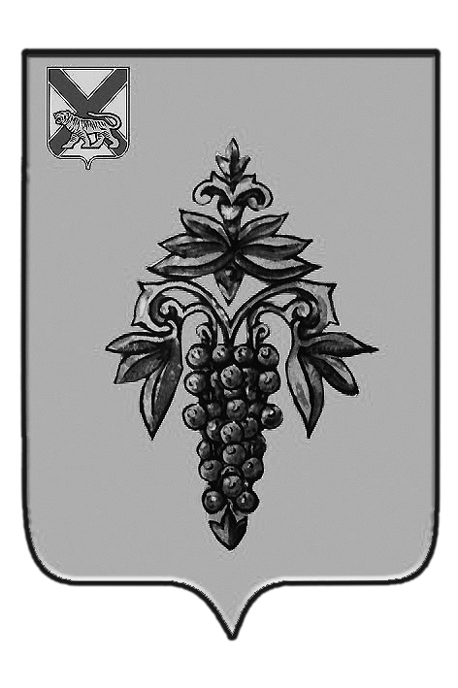

ДУМА

ЧУГУЕВСКОГО

МУНИЦИПАЛЬНОГО РАЙОНА

Р Е Ш Е Н И Е
От 28.06.2013г. |  |  | № 331
О внесении изменений в решение Думы Чугуевского муниципального района от 30 ноября 2012 года № 253-НПА «О реестре муниципального имущества Чугуевского муниципального района»

В соответствии с действующим законодательством Российской Федерации, Дума Чугуевского муниципального района

РЕШИЛА:

1. Принять решение «О внесении изменений в решение Думы Чугуевского муниципального района от 30 ноября 2012 года № 253-НПА «О реестре муниципального имущества Чугуевского муниципального района».
2. Направить настоящее решение главе Чугуевского муниципального района для подписания и опубликования.
3. Настоящее решение вступает в силу со дня его принятия.

Председатель Думы  Чугуевского муниципального района | 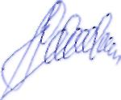 | П.И.Федоренко

ДУМА

ЧУГУЕВСКОГО

МУНИЦИПАЛЬНОГО РАЙОНА

Р Е Ш Е Н И Е
О внесении изменений в решение Думы Чугуевского муниципального района от 30 ноября 2012 года № 253-НПА «О реестре муниципального имущества Чугуевского муниципального района»

Принято Думой Чугуевского муниципального района
«28» июня 2013 года

Статья 1.
Внести в решение Думы Чугуевского муниципального района от 30 ноября 2012 года № 253-НПА «О реестре муниципального имущества Чугуевского муниципального района» следующие изменения:
1. Часть 1.5 статьи 1 исключить.
2. Часть 2.5 статьи 2 изложить в следующей редакции:
«2.5. Объектами учета реестра муниципального имущества Чугуевского муниципального района являются:
- находящееся в муниципальной собственности недвижимое имущество (здание, строение, сооружение или объект незавершенного строительства, земельный участок, жилое, нежилое помещение или иной прочно связанный с землей объект, перемещение которого без соразмерного ущерба его назначению невозможно, либо иное имущество, отнесенное законом к недвижимости);
- находящееся в муниципальной собственности движимое имущество, акции, доли (вклады) в уставном (складочном) капитале хозяйственного общества или товарищества либо иное не относящееся к недвижимости имущество, стоимость которого превышает размер, установленный решениями представительных органов соответствующих муниципальных образований, а также особо ценное движимое имущество, закрепленное за автономными и бюджетными муниципальными учреждениями и определенное в соответствии с Федеральным законом от 3 ноября 2006 г. № 174-ФЗ «Об автономных учреждениях», Федеральным законом от 12 января 1996 г. № 7-ФЗ «О некоммерческих организациях»;
- муниципальные унитарные предприятия, муниципальные учреждения, хозяйственные общества, товарищества, акции, доли (вклады) в уставном (складочном) капитале которых принадлежат муниципальным образованиям, иные юридические лица, учредителем (участником) которых является муниципальное образование.».
3. Пункт 3.3.3 части 3.3. статьи 3 исключить.

Статья 2.
Настоящее решение вступает в силу со дня его официального опубликования.

Глава Чугуевского  муниципального района | 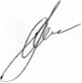 | А.А.Баскаков
«03» июля 2013г.
№331 - НПА

